Zachęcam Państwa do dość solidnego zgłębienia się nad tematem. To jeden z trudniejszych tematów, który sprawia dość dużo trudności na maturze.

Etap 1. Przypominamy sobie

- Główne strefy klimatyczne wynikające z kąta padania promieni słonecznych
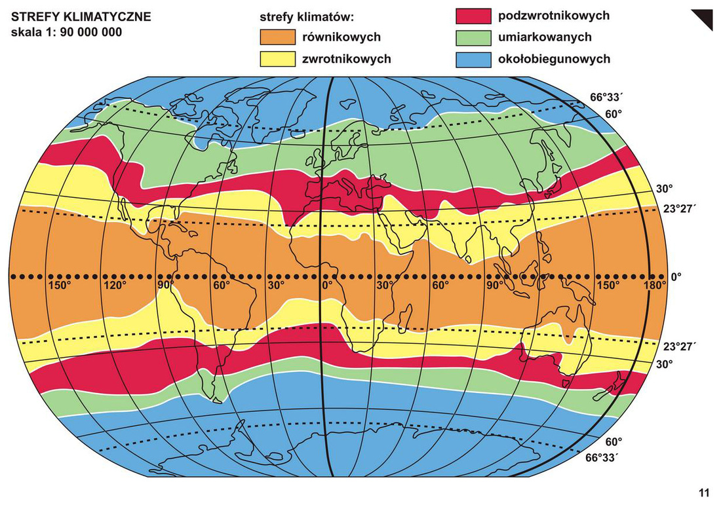
- Analiza tabelek podręcznik str 118. Czynniki astrefowe wpływające na klimat

- Analiza klimatu umiarkowanego

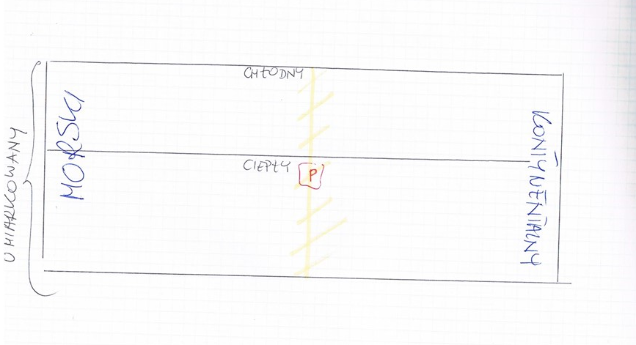
Obejrzyj film, może to ci pomoże. Czym się różni zima w Londynie od zimy w Rosji. Co na to wpływa
https://www.youtube.com/watch?v=I7eAhUJMCEw

- MWC

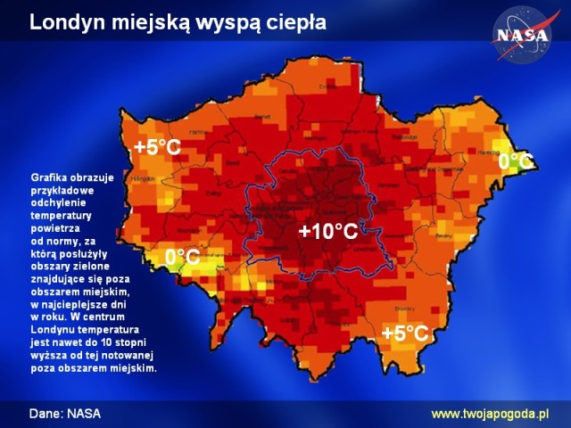
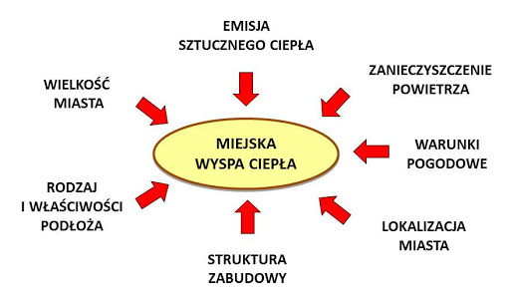

NAJPROŚCIEJ JAK SIĘ DA
- Teraz zastanowimy się dlaczego w punkcie A, B, C, D jest troszke inaczej
